EMEI OLINDA MARIA DE JESUS SOUZA
TURMA: MATERNAL PROFESSORA: MARTA
EDUCADORES: ALESSANDRA-MARCELO-MÁRCIA-SILVIA
PERÍODO: 24/05 A 04/06/2021
TEMA: PREVENÇÃO AO ABUSO-NOSSOS SENTIDOS

PRECISAMOS CONVERSAR SOBRE UM ASSUNTO MUITO IMPORTANTE: O CUIDADO COM NOSSO CORPINHO E SOBRE QUEM E COMO PODEM NOS TOCAR.
COM A NOSSA FAMILIA VAMOS ASSISTIR AO VÍDEO E CONHECER O “SEMÁFORO DO TOQUE”:
https://www.youtube.com/watch?v=1CE7kAOvYXU

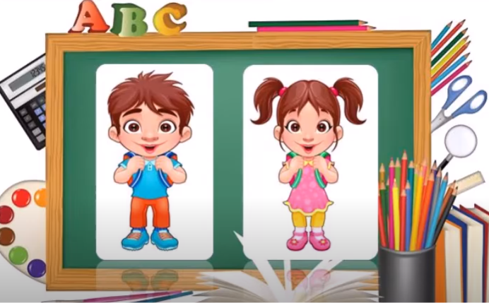

ATIVIDADE 1-VAMOS TREINAR O SEMÁFORO DO CORPO?
-O ADULTO DESENHA SEU CORPINHO
- VOCÊ PINTA DE VERDE ONDE OUTRA PESSOA PODE TOCAR,
- AMARELO SE É PRECISO ATENÇÃO E
- VERMELHO ONDE SÓ VOCÊ PODE TOCAR:
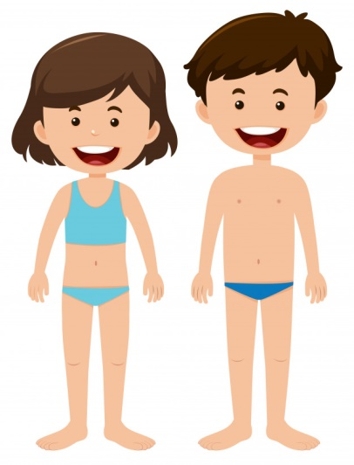

-NÃO SE ESQUEÇA DE COLOCAR NOME NO SEU DESENHO.

NOSSOS SENTIDOS
NOSSO CORPO PERCEBE O MUNDO ATRAVÉS DOS SENTIDOS:
-PELA VISÃO-OLHOS :
https://www.youtube.com/watch?v=cos8QkXWoPs

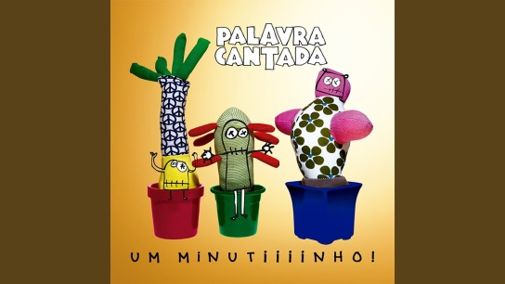

ATIVIDADE 2- VAMOS VER O MUNDO COM MAIS CORES? PARA ISSO CONSTRUIREMOS UM BINÓCULO DE CORES. VAMOS PRECISAR DE :
- 02 ROLINHOS (PAPEL HIGIENICO, PAPEL TOALHA, PAPEL ALUMINIO);
- PLÁSTICO OU CELOFANE DE DUAS DIFERENTES;
- TESOURA;
- FITA ADESIVA OU ELÁSTICO.
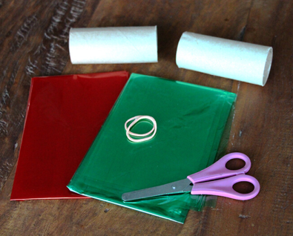
-RECORTE QUADRADOS DO CELOFANE OU PLÁSTICO COLORIDO E PRENDA NOS ROLINHOS COM ELÁSTICO OU FITA ADESIVA.
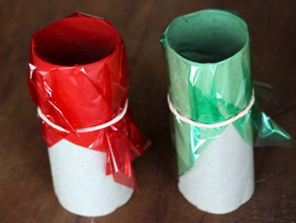
-AGORA É SÓ SAIR OLHANDO PRA TODO LADO E VENDO O MUNDO MUITO MAIS COLORIDO.
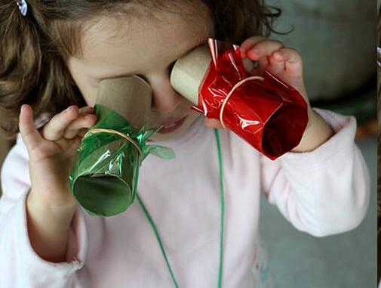

-PELA AUDIÇÃO-OUVIDOS 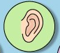

https://www.youtube.com/watch?v=aAGwAbe3Emc

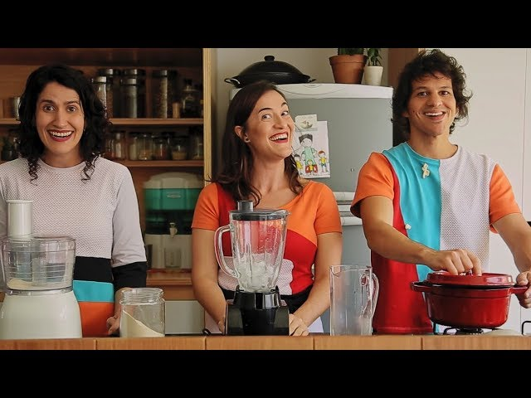

ATIVIDADE 3- NOSSO CORPO TAMBÉM PRODUZ SONS. VAMOS TENTAR ADVINHAR QUE SOM É ESSES USANDO NOSSOS OUVIDOS? PRESTE ATENÇÃO!

https://www.youtube.com/watch?v=GJDpCMq9z6c

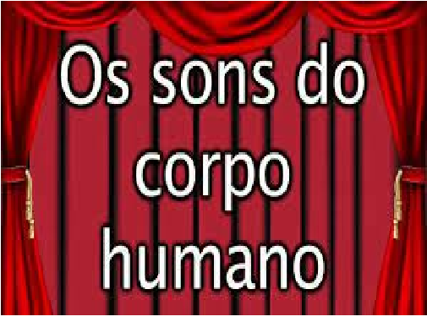

-PELO OLFATO-NARIZ 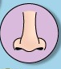:
https://www.youtube.com/watch?v=zlp0T_jq2oc 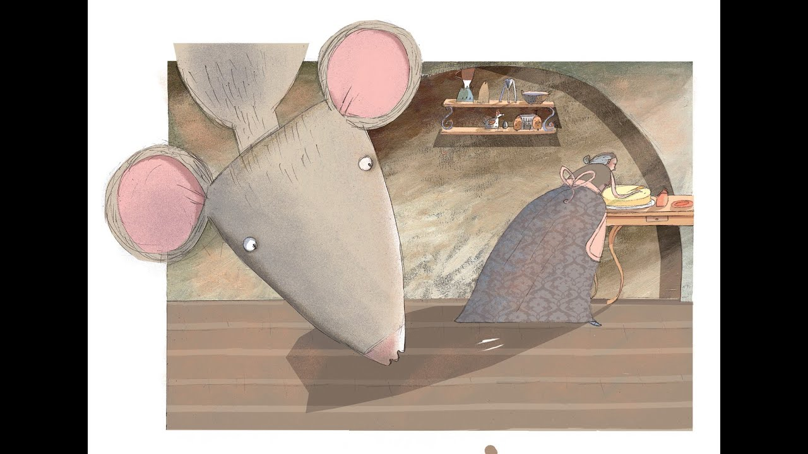

ATIVIDADE 4- FAÇA UM VÍDEO COM AS INFORMAÇÕES DA HISTÓRIA E MANDE PARA A PROFESSORA:
- GOSTOU DA HISTÓRIA?
- QUE CHEIRO RUIM O RATO SENTIU?
- QUE CHEIRO GOSTOSO O RATO SENTIU?
- DO QUE O RATO GOSTA MESMO?
- QUAL É O CHEIRO QUE VOCÊ MUITO GOSTOSO E QUAL ACHA RUIM?

-PELO PALADAR-LÍNGUA 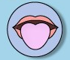:
https://www.youtube.com/watch?v=pBcRClDj76w

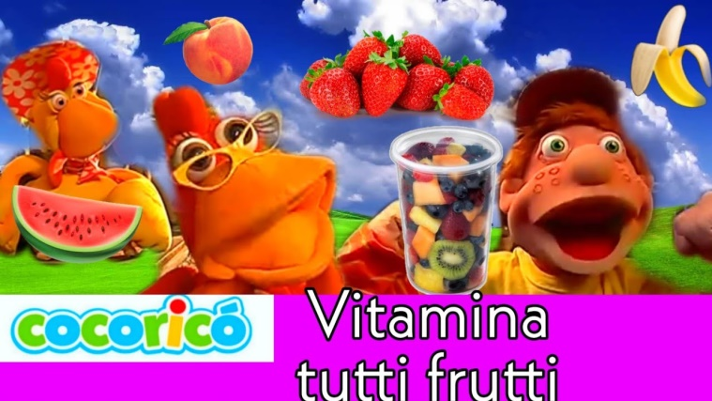

ATIVIDADE 5- ADVINHE O SABOR:
- SEPARE ALIMENTOS DIFERENTES (DOCES, SALGADOS, AZEDO, AMARGO)
- COM OS OLHOS VENDADOS TENTE ADVINHAR O QUE COLOCARAM NA SUA BOCA.
SE ACERTAR VOCÊ É QUE COLOCARÁ NA BOCA DO OUTRO PARA ELE ADVINHAR.

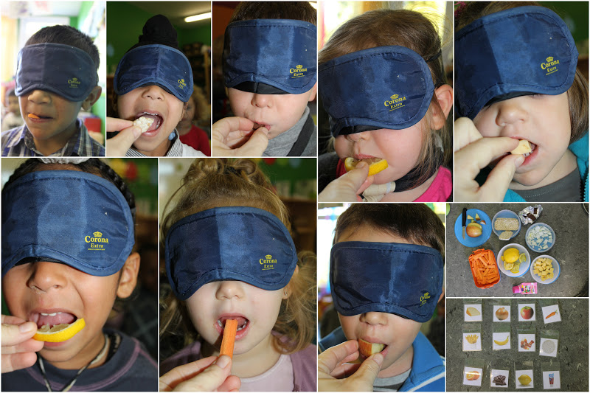

-PELO TATO-PELE 

https://www.youtube.com/watch?v=stviYR1BWgc
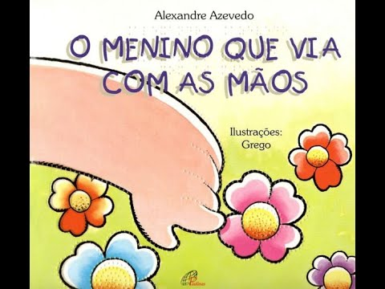
ATIVIDADE 6- VAMOS BRINCAR DE “AREIA DA LUA”? COM ELA PODEMOS SENTIR A TEXTURA DA AREIA EM NOSSAS MÃOS E CRIAR MUITAS FORMAS. VAMOS PRECISAR DE:
-5 XÍCARAS DE AREIA PENEIRADA;
-1 XÍCARA MAIS 3 COLHERES DE AMIDO DE MILHO;
-1 XÍCARA DE ÁGUA COM MEIA COLHER DE DETERGENTE, MAIS 1 COLHER DE VINAGRE (PARA CONSERVAR);
- 3 COLHERES DE ÓLEO.

COLOQUE NUMA BACIA A AREIA E O AMIDO. MISTURE BEM.
COLOQUE, AOS POUCOS A ÁGUA COM O DETERGENTE E O VINAGRE. VÁ MISTURANDO E TESTANDO A CONSISTÊNCIA DA AREIA (FAÇA BOLINHAS E VEJA SE FICA ESTÁVEL)
QUANDO A CONSISTÊNCIA ESTIVER BOA PARA MOLDAR , ACRESCENTE AS COLHERES DE ÓLEO, UMA A UMA, ATÉ PERCEBER QUE A MISTURA FICOU MENOS ESPALHADA NA BACIA , APRESENTANDO UMA MOLDAGEM MELHOR. DIVIRTA-SE!
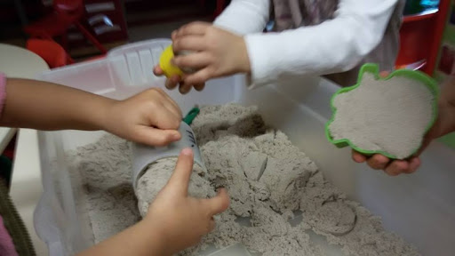
OBS*- SE PREFERIR PODE FAZER A ATIVIDADE COM MASSINHA: https://www.youtube.com/watch?v=3Dw4OktkVI8
ATIVIDADE 7- VAMOS FAZER UM QUEBRA-CABEÇA DO NOME?
- UM ADULTO FAZ UM CRACHÁ COM O NOME DA CRIANÇA PARA SER O MODELO DE ESCRITA.
- DEPOIS EM OUTRO PAPEL SEPARA A LETRA EM QUADRADOS.
- ENTREGA O MODELO E AS LETRAS SEPARADAS PARA A CRIANÇA MONTAR.
- CONTE QUANTAS LETRINHAS FORMARAM SEU NOME.

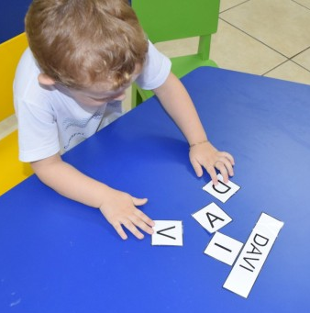

ATIVIDADE 8- CARA FAMÍLIA, NOS CONTE (POR VÍDEO OU MENSAGEM) DE QUAL ATIVIDADE A CRIANÇA MAIS GOSTOU, A QUE MENOS GOSTOU, COMO RESOLVERAM OS DESAFIOS E AQUELES QUE NÃO CONSEGUIRAM. OBRIGADA, BOM TRABALHO!
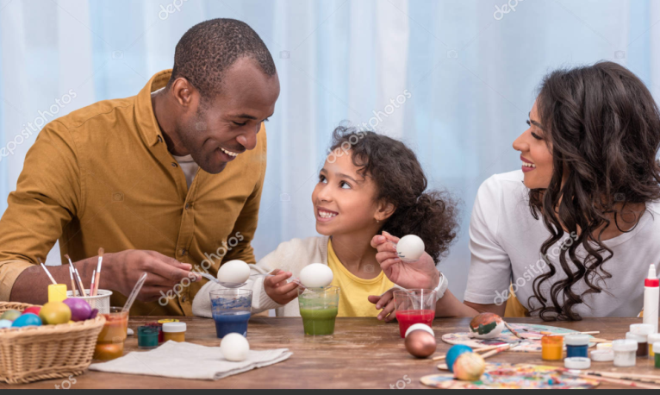

REFERÊNCIAS:
-TOQUE, Semáforo do . In EMEI Olinda Maria de Jesus Souza (4m16s) 20 Out .2020. Disponivel em https://www.youtube.com/watch?v=1CE7kAOvYXU . Acesso em
-BARULHINHO, barulhão. In Tiquequê (3m09s) 19 Nov.2019. Disponivel em https://www.youtube.com/watch?v=aAGwAbe3Emc . Acesso em 18 Mai.2021 às 16h58m.
-SONS, corpo humano, do. In BalãoAzul (3m49s) 31 Jul.2019. Disponivel em https://www.youtube.com/watch?v=GJDpCMq9z6c . Acesso em 19 Mai.2021 às 14h46m.
NENÊ, Olha o. In Palavra cantada (4m11s) 28 Ago. 2016. Disponivel em https://www.youtube.com/watch?v=cos8QkXWoPs . Acesso em 18 Mai.2021 às 17h15m.

TUTTI-FRUTTI,Vitamina . In Cocoricó (2m59s) Disponivel em https://www.youtube.com/watch?v=pBcRClDj76w . Acesso em 18 Mai.2021 às 18h13m.

-MÃOS, menino que via com as,O. In
Renete Schleder (2m38s) 14 Dez.2020. Disponivel em https://www.youtube.com/watch?v=stviYR1BWgc . Acesso em 18 Mai. 2021 às 17h09m.
RATO, olfato, O. In
Gilce Elenar Leite Machado (3m23s) 13 Jul.2020. Disponivel em https://www.youtube.com/watch?v=8vLVctQGJTA . Acesso em 18 Mai. 2021 às 18h19m.
MASSINHA, Caseira. In Metida a Gourmet (6m52s) 22 Jul.2018. Disponivel em https://www.youtube.com/watch?v=3Dw4OktkVI8 . Acesso em 20 Mai.2021 às 9h12m.

